香坊区哈尔滨罗曼蒂餐饮有限公司

“3·4”建筑施工火灾较大事故调查报告

2022年3月4日7时48分，哈尔滨罗曼蒂餐饮有限公司（位于香坊区中山路101号，原民航大厦售票处）在外墙角钢构件拆除过程中发生火灾事故，造成3人死亡，直接经济损失341.9万元。

事故发生后，依据《中华人民共和国安全生产法》《中华人民共和国消防法》《生产安全事故报告和调查处理条例》等有关法律法规，市政府成立了由市应急管理局、市公安局、市住房和城乡建设局、市总工会、市消防救援支队和香坊区人民政府组成的哈尔滨罗曼蒂餐饮有限公司“3·4”建筑施工火灾较大事故调查组（以下简称“事故调查组”），全面开展事故调查处理工作，并请市纪委监委同步介入事故调查。

事故调查组坚持“四不放过”和“科学严谨、依法依规、实事求是、注重实效”的原则，通过现场勘查、取样检测、调查取证、调阅资料、人员问询、专家论证等方式查明了事故发生的经过、原因、人员伤亡情况和直接经济损失，认定了事故性质和责任，提出了对有关责任人员和责任单位的处理建议，针对暴露出的问题提出了整改和防范措施。现将有关情况报告如下：

一、基本情况

（一）事发建筑基本情况

事发建筑位于香坊区中山路101号（原民航大厦）南侧裙楼，于1995年建成投入使用，2019年停止使用，产权隶属黑龙江省机场管理集团有限公司。2021年9月，黑龙江省机场管理集团有限公司将该建筑租赁给黑龙江满汉楼饮食有限公司与哈尔滨创宇酒店管理有限公司联合体，租赁期限20年。承租后，黑龙江满汉楼饮食有限公司与哈尔滨创宇酒店管理有限公司联合体又将该建筑租赁给哈尔滨罗曼蒂餐饮有限公司，租赁期为15年。建筑为钢混结构，共三层，总建筑面积2904平方米。一层和二层层高3.4米；三层层高5.45米；三层贴南墙、西墙局部搭建L形设备夹层，宽2.7米，总长30米，层高2.8米，属密闭空间，距离三层地面2.65米。夹层在东侧和北侧各有一个出口，出口悬空。该裙房北侧与主楼相接，裙房外墙2021年10月份喷涂聚氨酯保温材料做外墙保温，保温材料外层裸露，未进行水泥刷浆处理。

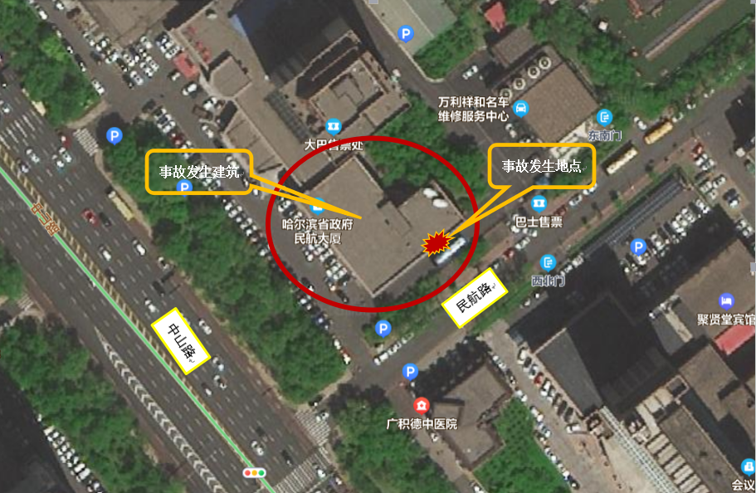

图1 卫星地图

（二）事发前建筑装修合同签订和施工情况

1.哈尔滨罗曼蒂餐饮有限公司租赁该建筑后，法定代表人闫雅欣口头委托施工现场负责人王强（自然人）以哈尔滨罗曼蒂餐饮有限公司名义分别与以下单位和个人签订工程合同：

（1）与朱延宝（个人）口头签订外墙保温喷涂聚氨酯硬发泡施工合同，合同金额14.3万元。据王强提供的保温材料产品质量检验报告中显示，保温材质燃烧性能为B2级。

（2）与哈尔滨市香坊区远创玻璃金属制品厂签订罗曼蒂酒店附属礼厅屋面改造施工合同，施工项目为平改坡保温屋面，合同金额为92万元。

（3）与哈尔滨大象建筑设计有限公司签订罗曼蒂宴会艺术中心装饰改造工程设计合同，设计项目包含建筑外立面施工图、一至三层公共区域方案及施工图、一层1号宴会厅施工图，合同金额为14.5万元。

（4）与黑龙江汇洲建设工程有限公司签订婚宴厅内消防改造工程合同，改造项目包含室内消火栓系统、喷淋系统、防排烟系统、挡烟垂壁、消防电系统，合同金额30万元。

（5）与艾春雷（包工头）口头协议，拆除该建筑外墙角钢构件和地面施工。艾春雷雇佣陈伟、邓广和二人具体负责拆除工作，艾春雷、陈伟、邓广和均无相关施工资格。

2.2021年12月21日，哈尔滨罗曼蒂餐饮有限公司法定代表人闫雅欣委托王强（黑龙江省合众酒店管理有限公司法定代表人）以黑龙江省合众酒店管理有限公司名义与哈尔滨市国骄水暖安装部签订地热铺设、卫生间厨房上下水安装、锅炉安装及雨排安装施工合同，合同金额92万元。

事发前，该建筑进行了改建装修施工，在原有三层夹层处安装建筑配套设备、对建筑内地面重新铺装找平、对建筑三层和外墙进行保温处理。事故发生时，黑龙江汇洲建设工程有限公司正在组织10余名工人在该建筑的二层、三层进行设备安装，其中3名工人位于三层夹层。艾春雷雇佣的两人在南侧外墙进行气焊切割外墙角钢构件作业。

（三）事故相关单位情况

1.哈尔滨罗曼蒂餐饮有限公司，成立日期：2022年1月20日，注册资本为50万元人民币，统一社会信用代码：91230110MA7H3HK64W，法定代表人为闫雅欣，注册地址为哈尔滨市香坊区中山路101号，经营范围：餐饮服务、食品销售。一般项目：酒店管理、外卖递送服务、会议及展览服务、非居住房地产租赁、婚庆礼仪服务等。

2.黑龙江省合众酒店管理有限公司，成立日期：2021年12月15日，注册资本为100万元人民币，统一社会信用代码：91230110MA7DF6A54U，法定代表人为王强，注册地址为哈尔滨市香坊区中山路101号，经营范围包括一般项目：酒店管理、企业管理、停车场服务、非居住房地产租赁、婚庆礼仪服务、摄像及视频制作服务、小微型客车租赁经营服务、会议及展览服务、日用百货销售、电子产品销售、针纺织品销售、服装服饰零售、体育用品及器材零售、文具用品零售、塑料制品销售、橡胶制品销售、工艺美术品及收藏品零售（象牙及其制品除外）。许可项目：餐饮服务、住宿服务、食品销售、城市配送运输服务（不含危险货物）。

3.黑龙江汇洲建设工程有限公司，成立日期：2016年4月27日，注册资本为3000万元人民币，统一社会信用代码：91230103MA18XQ4F5F，法定代表人为薛广东，注册地址为哈尔滨市南岗区保健副路10-2号2层2号商服，经营范围包括建筑工程、消防工程等。

4.哈尔滨大象建筑设计有限公司，成立日期：2017年8月25日，注册资本为500万元人民币，统一社会信用代码：91230102MA19KX2H8A，法定代表人为张晶，注册地址为哈尔滨市道里区通顺街34号16栋2单元3层1号，经营范围包括建筑工程施工、建筑工程管理、园林景观工程设计及施工、建筑装饰装修设计施工、城市规划设计、软装陈设设计、平面广告设计、展览展示设计、动漫设计、图文设计及计算机技术咨询、技术服务、技术转让、技术开发等。

5.哈尔滨市国骄水暖安装部，成立日期：2020年6月18日，注册资本为3万元人民币，统一社会信用代码：91230110MA1C53179F，投资人为李长伟，注册地址为哈尔滨市香坊区公滨路280-3号2单元1层3号（住宅），经营范围包括建筑物自来水系统安装服务、建筑物排水系统安装服务、建筑物采暖系统安装服务和锅炉、制冷设备、水泵的现场安装及技术服务、建筑装修装饰工程、防水工程、承担各类施工劳务作业；经销水暖设备及配件、锅炉设备及配件、制冷设备及配件、水泵及配件、五金交电、保温材料、不锈钢制品、水性涂料。

6.哈尔滨市香坊区远创玻璃金属制品厂，成立日期：2020年7月29日，统一社会信用代码92230110MA1C6RB06B，法定代表人为王平，注册地址为哈尔滨市香坊区幸福镇信义村化工路东侧，经营范围包括加工及销售金属制品、铝塑制品、围栏、玻璃、白钢隔断、幕墙、门窗、断桥、铝包木钢结构。

7.黑龙江省机场管理集团有限公司，成立日期：2003年12月18日，统一社会信用代码：91230102126976113W，法定代表人为王清，是首都机场集团公司成员企业之一，负责黑龙江省内所有民用机场的管理和运营。

二、事故发生经过、应急救援、财产损失统计情况

（一）事故发生经过

2022年3月4日6时30分，陈伟和邓广和在事故建筑南墙

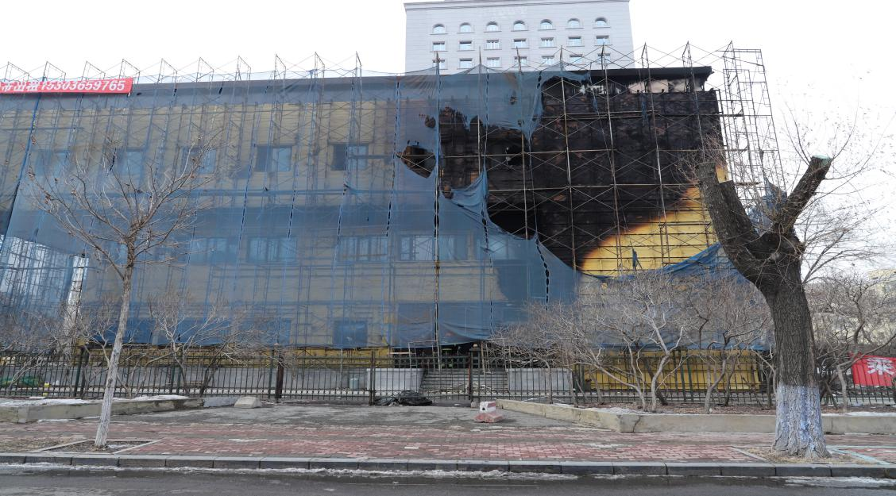

图2 起火建筑南侧外立面

使用气焊切割的方式拆除外墙角钢构件，陈伟负责在脚手架上使

用气焊切割拆除，邓广和负责在地面配合工作。7时48分许，邓广和听到陈伟喊“着火了”，他发现在一层南墙门口处有火苗，陈伟、邓广和进行初期扑救，但是火势发展非常迅速，无法控制，浓烟进入三层夹层，致使黑龙江汇洲建设工程有限公司在三层夹层作业的3名施工人员被困。

（二）救援经过

事故发生后，市政府立即启动应急响应。市、区领导到达事故现场指导救援。市应急管理局、市消防救援支队主要负责同志在现场指导救援工作，并成立现场指挥部，科学指挥救援力量开展搜救工作。哈尔滨市消防救援支队共调派4个消防救援站共19辆消防车、84名指战员到场处置。

8时许，消防救援力量到达现场，经侦查发现，建筑外墙保温材料、施工安全防护网正在猛烈燃烧，建筑内部烟雾浓烈。现场指挥部根据火场情况，采取外部控火和内攻搜救相结合的战术措施，迅速成立了6个内攻搜救组深入起火建筑内部内攻控火、排烟降毒、全力搜救被困人员。同时，在着火建筑外墙一侧设置水枪阵地直攻外墙燃烧火点，防止火势蔓延扩大，并要求施工单位迅速清点现场施工人员。经全力搜救，内攻搜救组在3层夹层西侧搜救出3名被困人员，并立即送黑龙江省医院急救，经抢救无效死亡。8时13分，火势得到有效控制，8时24分火被扑灭。火灾扑灭后，现场指挥部命令继续组织进行排查搜索，经排查确认再无人员被困后，整个行动于10时16分结束，现场移交有关部门处理。

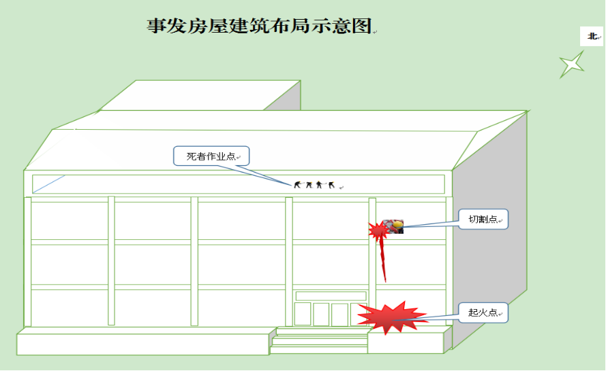

图3 事故现场示意图

整个救援过程行动迅速、指挥有力、科学专业、效果明显。救援人员、医务人员无人员伤亡，未发生次生事故。

（三）财产损失统计情况

本次事故直接财产损失88610元、现场处置费用6.63元、人身伤亡所支出的费用2180260.8元、拟对事故罚款115万元，共计3418877.43元。

三、事故原因及性质

事故调查组围绕事故发生时间、事故发生部位、现场施工情况等方面进行了调查询问、现场勘验和检验鉴定等，查明了火灾事故的原因，认定了事故性质。

（一）直接原因

事故调查组经分析认定，事故直接原因为违章气焊切割作业喷溅的高温熔渣引燃下方门帘及聚氨酯保温材料产生浓烟进入三楼夹层导致3名人员中毒窒息死亡，引发事故。

（二）间接原因

1.哈尔滨罗曼蒂餐饮有限公司未取得相关审批手续违法施工作业。经核查，该工程改造装修项目未取得施工许可证等审批手续，承租单位即安排施工单位进场施工。

2.现场施工人员无特种作业操作证违章作业。《中华人民共和国消防法》明确规定气焊工必须持证上岗，陈伟无特种作业证，属于违章作业。承租单位和艾春雷对施工现场安全监督不到位。

3.保温材料耐火等级不满足要求。根据《建筑设计防火规范》（GB 50016—2014）规定，人员密集场所外墙保温材料的燃烧性应为A级（不燃），而火灾现场外墙采用的聚氨酯保温材料经应急管理部消防救援局天津火灾物证鉴定中心检测，燃烧性为B2级（可燃）。

4.香坊区执法局未依照《哈尔滨市人民政府关于明确部分区综合行政执法事项清单的决定》（哈政发〔2021〕47号）要求落实日常巡查检查和行政处罚职责，在发现哈尔滨罗曼蒂餐饮有限公司在未取得建筑施工许可证违法施工的情况下，未及时制止哈尔滨罗曼蒂餐饮有限公司的违法行为。

5.香坊区六顺街道办事处未认真履行属地监管职责，未发现哈尔滨罗曼蒂餐饮有限公司的违法施工行为。

（三）事故性质

鉴于上述原因分析，根据国家有关法律法规的规定，事故调查组认定，该起事故是一起较大生产安全责任事故。

四、对事故有关责任人及单位的处理建议

（一）建议公安机关采取刑事强制措施的人员

1.闫雅欣，哈尔滨罗曼蒂餐饮有限公司法定代表人，在未取得施工许可证的情况下，违法分包工程，违法组织施工，造成3人死亡事实，涉嫌重大责任事故罪犯罪，建议公安机关立案侦查。

2.王强，现场施工组织者，在未取得施工许可证的情况下，违法分包工程，违法组织施工，施工过程中未采取有效安全防范措施，造成3人死亡事实，涉嫌重大责任事故罪犯罪，建议公安机关立案侦查。

3.艾春雷，外墙角钢气焊切割施工负责人，非法承揽装修工程，违法违规组织施工，施工过程中未采取有效安全防范措施，造成3人死亡事实，涉嫌重大责任事故罪犯罪，建议公安机关立案侦查。

4.陈伟，施工现场气焊切割作业人员，未取得特种作业资格，违规作业，在作业过程中未采取有效的防范措施，造成3人死亡事实，涉嫌重大责任事故罪犯罪，建议公安机关立案侦查。

（二）建议给予党纪、政务处分和组织处理的人员

1.赵磊，驻香坊区六顺街道办事处执法中队队员，负有对辖区内违法施工巡查监督职责，违反工作要求，未及时发现违法施工行为，造成严重后果，负有直接责任，其行为已构成违法，给予赵磊同志政务记过处分。

2.李广宇，中共党员，时任香坊区六顺街道办事处执法中队负责人，未正确履行工作职责，造成严重后果，负有领导责任，其行为已构成违法，给予李广宇同志政务警告处分。

3.刘广龙，中共党员，任香坊区综合行政执法局城管大队执法一中队负责人，违反工作要求，对违法施工行为监督管理不到位，造成严重后果，负有直接责任，其行为已构成违法。给予刘广龙同志政务记大过处分。

4.程景杰，任六顺街道办事处赣水社区副主任，违反工作要求，对违法施工行为未正确履行监督职责，造成严重后果，负有直接责任，其行为已构成违法。给予程景杰同志政务警告处分。

5.王作鑫，中共党员，任六顺街道办事处赣水社区党委书记兼主任，违反工作要求，对违法施工行为未正确履行监督职责，造成严重后果，负有直接责任，其行为已构成违法。给予王作鑫同志政务警告处分。

6.赵宏伟，中共党员，任六顺街道办事处副主任，违反工作要求，对分管的行政执法工作未正确履行职责，造成严重后果，负有领导责任，其行为已构成违法。给予赵宏伟同志政务警告处分。

7.张帅，任香坊区综合行政执法局城管大队一中队协管员，未正确履行职责，负有直接责任。给予张帅调离岗位处理。

8.李春雷，中共党员，任香坊区综合行政执法局副局长兼城管大队大队长，违反工作要求，对分管工作未正确履行职责，造成严重后果，负有领导责任，其行为已构成违法。给予李春雷同志政务记过处分。

9.郭瑞军，中共党员，任香坊区综合行政执法局局长，违反工作要求，未正确履行工作职责，造成严重后果，负有领导责任，其行为已构成违法。给予郭瑞军同志政务警告处分。

（三）建议依法给予行政处罚的单位

1.哈尔滨罗曼蒂餐饮有限公司，未取得施工许可证组织开展装饰装修施工的行为，违反了《中华人民共和国建筑法》第七条[1]、《建筑工程施工许可证管理办法》第二条[2]和第三条[3]的规定；组织开展装饰装修施工未办理工程质量监督手续的行为，违反了《建设工程质量管理条例》第十三条[4]的规定；将装饰装修工程设计与施工发包给不具备相关资质的单位与个人的行为，违反了《中华人民共和国建筑法》第二十二条[5]和《建设工程质量管理条例》第七条[6]的规定；外墙保温未经设计，且采购和使用耐火等级不符合要求的保温材料的行为，违反了《中华人民共和国消防法》的第二十六条[7]规定。造成3人死亡，建议由香坊区应急管理局依照《中华人民共和国安全生产法》第一百一十四条第二项[8]，对该公司给予壹佰壹拾伍万元的行政处罚。

2.黑龙江省合众酒店管理有限公司，未取得施工许可证组织开展装饰装修施工的行为，违反了《中华人民共和国建筑法》第七条[9]、《建筑工程施工许可证管理办法》第二条[10]和第三条[11]的规定；组织开展装饰装修施工未办理工程质量监督手续的行为，违反了《建设工程质量管理条例》第十三条[12]的规定；将装饰装修工程施工发包给不具备相关资质的单位与个人的行为，违反了《中华人民共和国建筑法》第二十二条[13]和《建设工程质量管理条例》第七条[14]的规定。建议由香坊区政府组织相关部门依据相关法律法规对该公司给予行政处罚。

3.哈尔滨大象建筑设计有限公司，未依法取得工程设计资质从事建筑工程设计的行为，违反了《中华人民共和国建筑法》第十三条[15]和《建设工程质量管理条例》第十八条[16]的规定。建议由香坊区政府组织相关部门依据相关法律法规对该公司给予行政处罚。

4.黑龙江汇洲建设工程有限公司，在工程未取得施工许可证的情况下进行施工的行为，违反了《建筑工程施工许可证管理办法》第三条[17]和《黑龙江省建筑市场管理条例》第九条[18]的规定；未落实安全生产责任，未按规定进行安全检查，未制定安全技术措施，现场作业时未配备专职安全管理人员现场监督，未对作业人员进行安全教育培训和安全技术交底，聘用不具备安全资格的施工项目负责人的行为，违反了《建设工程安全生产管理条例》第二十一条[19]、第二十七条[20]、第三十六条[21]的规定。建议由香坊区政府组织相关部门依据相关法律法规对该公司给予行政处罚。

5.哈尔滨市国骄水暖安装部，未依法取得相应施工资质及安全生产许可证从事建筑工程施工的行为，违反了《中华人民共和国建筑法》第二十六条[22]、《建设工程质量管理条例》第二十五条[23]和《建筑施工企业安全生产许可证管理规定》第二条[24]的规定。建议由香坊区政府组织相关部门依据相关法律法规对该企业给予行政处罚。

6.哈尔滨市香坊区远创玻璃金属制品厂，未依法取得相应施工资质及安全生产许可证从事建筑工程施工的行为，违反了《中华人民共和国建筑法》第二十六条、《建设工程质量管理条例》第二十五条和《建筑施工企业安全生产许可证管理规定》第二条的规定。建议由香坊区政府组织相关部门依据相关法律法规对该企业给予行政处罚。

7.黑龙江省机场管理集团有限公司，对自有房产监管不到位，建议企业加强对资产管理人员的教育培训和出租房产的安全监管，在企业内部开展警示教育，做好企业安全自查。

五、事故防范和整改措施建议

此次事故教训极其惨痛，反映出相关部门对安全生产工作不重视、职责不清、工作作风不实等问题。香坊区执法局未依照文件规定，落实日常巡查检查和行政处罚职责，在发现哈尔滨罗曼蒂餐饮有限公司在未取得建筑施工许可证违法施工的情况下，未及时制止哈尔滨罗曼蒂餐饮有限公司的违法行为。香坊区六顺街道办事处未认真履行属地监管职责，对哈尔滨罗曼蒂餐饮有限公司的违法施工行为未及时发现制止，并报告相关部门，属地管理责任缺失。针对事故暴露出的突出问题，提出如下事故防范和整改措施：

（一）落实企业主体责任。企业复工前必须办理《建筑施工许可证》，要依法依规分包工程，建立、健全企业安全生产责任制，强化施工现场安全管理和员工安全教育培训，加强日常安全检查，发现隐患及时整改，杜绝事故发生。

（二）落实基层监管责任。要进一步压实安全生产管理责任。街道（乡镇）要确定专人负责安全生产工作，完善安全生产工作组织、管理机制，将安全生产工作纳入基层综合网格管理和基层综合执法工作，定期开展安全生产宣传，全面发动居（村）民委员会、物业服务企业以及网格力量做好安全生产工作。

（三）落实部门监管责任，全面开展排查整治。香坊区政府及各有关部门要按照“三个必须”要求，切实履行部门监管职责，持续强化排查整治，坚决杜绝部门间推诿扯皮，坚决杜绝解决突出问题不力，坚决杜绝不主动靠前认领，形成监管盲区的问题。区政府要组织相关部门全面开展在建工地安全生产排查整治。重点整治在建工地现场和生活办公区疏散通道和安全出口是否合理设置并保持畅通；重点检查消防水源、灭火器材的配置和火灾应急救援疏散预案制定、演练情况。

（四）广泛开展安全生产宣传教育。香坊区政府要组织区行业主管部门、街道（乡镇）和施工企业主要负责人召开事故警示大会，将此起事故作为现实教材，以案说法、以案明责，切实把生产安全事故的反面典型和正面警示两个效果最大限度地发挥出来。要督促相关单位落实岗前培训、全员培训，全面提升安全生产能力。

1. 《中华人民共和国建筑法》第七条　建筑工程开工前，建设单位应当按照国家有关规定向工程所在地县级以上人民政府建设行政主管部门申请领取施工许可证；但是，国务院建设行政主管部门确定的限额以下的小型工程除外。
2. 《建筑工程施工许可证管理办法》第二条　在中华人民共和国境内从事各类房屋建筑及其附属设施的建造、装修装饰和与其配套的线路、管道、设备的安装，以及城镇市政基础设施工程的施工，建设单位在开工前应当依照本办法的规定，向工程所在地的县级以上地方人民政府住房城乡建设主管部门（以下简称发证机关）申请领取施工许可证。
3. 《建筑工程施工许可证管理办法》第三条　本办法规定应当申请领取施工许可证的建筑工程未取得施工许可证的，一律不得开工。
4. 《建设工程质量管理条例》第十三条　建设单位在开工前，应当按照国家有关规定办理工程质量监督手续，工程质量监督手续可以与施工许可证或者开工报告合并办理。
5. 《中华人民共和国建筑法》第二十二条　建筑工程实行招标发包的，发包单位应当将建筑工程发包给依法中标的承包单位。建筑工程实行直接发包的，发包单位应当将建筑工程发包给具有相应资质条件的承包单位。
6. 《建设工程质量管理条例》第七条　建设单位应当将工程发包给具有相应资质等级的单位。
7. 《中华人民共和国消防法》第二十六条　建筑构件、建筑材料和室内装修、装饰材料的防火性能必须符合国家标准；没有国家标准的，必须符合行业标准。
8. 《中华人民共和国安全生产法》第一百一十四条第二项　发生生产安全事故，对负有责任的生产经营单位除要求其依法承担相应的赔偿等责任外，由应急管理部门依照下列规定处以罚款:（二）发生较大事故的，处一百万元以上二百万元以下的罚款。
9. 《中华人民共和国建筑法》第七条　建筑工程开工前，建设单位应当按照国家有关规定向工程所在地县级以上人民政府建设行政主管部门申请领取施工许可证；但是，国务院建设行政主管部门确定的限额以下的小型工程除外。
10. 《建筑工程施工许可证管理办法》第二条　在中华人民共和国境内从事各类房屋建筑及其附属设施的建造、装修装饰和与其配套的线路、管道、设备的安装，以及城镇市政基础设施工程的施工，建设单位在开工前应当依照本办法的规定，向工程所在地的县级以上地方人民政府住房城乡建设主管部门（以下简称发证机关）申请领取施工许可证。
11. 《建筑工程施工许可证管理办法》第三条　本办法规定应当申请领取施工许可证的建筑工程未取得施工许可证的，一律不得开工。
12. 《建设工程质量管理条例》第十三条　建设单位在开工前，应当按照国家有关规定办理工程质量监督手续，工程质量监督手续可以与施工许可证或者开工报告合并办理。
13. 《中华人民共和国建筑法》第二十二条　建筑工程实行招标发包的，发包单位应当将建筑工程发包给依法中标的承包单位。建筑工程实行直接发包的，发包单位应当将建筑工程发包给具有相应资质条件的承包单位。
14. 《建设工程质量管理条例》第七条　建设单位应当将工程发包给具有相应资质等级的单位。
15. 《中华人民共和国建筑法》第十三条　从事建筑活动的建筑施工企业、勘察单位、设计单位和工程监理单位，按照其拥有的注册资本、专业技术人员、技术装备和已完成的建筑工程业绩等资质条件，划分为不同的资质等级，经资质审查合格，取得相应等级的资质证书后，方可在其资质等级许可的范围内从事建筑活动。
16. 《建设工程质量管理条例》第十八条　从事建设工程勘察、设计的单位应当依法取得相应等级的资质证书，并在其资质等级许可的范围内承揽工程。
17. 《建筑工程施工许可证管理办法》第三条　本办法规定应当申请领取施工许可证的建筑工程未取得施工许可证的，一律不得开工。
18. 《黑龙江省建筑市场管理条例》第九条　建筑工程开工前，建设单位应当依照有关规定，向建设行政主管部门申请领取施工许可证。
19. 《建设工程安全生产管理条例》第二十一条　施工单位主要负责人依法对本单位的安全生产工作全面负责。施工单位应当建立健全安全生产责任制度和安全生产教育培训制度，制定安全生产规章制度和操作规程，保证本单位安全生产条件所需资金的投入，对所承担的建设工程进行定期和专项安全检查，并做好安全检查记录。

    施工单位的项目负责人应当由取得相应执业资格的人员担任，对建设工程项目的安全施工负责，落实安全生产责任制度、安全生产规章制度和操作规程，确保安全生产费用的有效使用，并根据工程的特点组织制定安全施工措施，消除安全事故隐患，及时、如实报告生产安全事故。
20. 《建设工程安全生产管理条例》第二十七条　建设工程施工前，施工单位负责项目管理的技术人员应当对有关安全施工的技术要求向施工作业班组、作业人员作出详细说明，并由双方签字确认。
21. 《建设工程安全生产管理条例》第三十六条　施工单位的主要负责人、项目负责人、专职安全生产管理人员应当经建设行政主管部门或者其他有关部门考核合格后方可任职。
22. 《中华人民共和国建筑法》第二十六条　承包建筑工程的单位应当持有依法取得的资质证书，并在其资质等级许可的业务范围内承揽工程。
23. 《建设工程质量管理条例》第二十五条　施工单位应当依法取得相应等级的资质证书，并在其资质等级许可的范围内承揽工程。
24. 《建筑施工企业安全生产许可证管理规定》第二条　国家对建筑施工企业实行安全生产许可制度。

    建筑施工企业未取得安全生产许可证的，不得从事建筑施工活动。

    本规定所称建筑施工企业，是指从事土木工程、建筑工程、线路管道和设备安装工程及装修工程的新建、扩建、改建和拆除等有关活动的企业。